**UNIVERSIDAD DE TARAPACÁ**



**FACULTAD DE INGENIERÍA**

Departamento de Ingeniería en Computación e Informática



**Formulación del Proyecto  
Robot “CL4W-T4NK3R”**

**Autor(es): Marco Chayo.**

**Patricio Gutiérrez.**

**Katia Layi.**

**Adolfo Navea.**

**Sebastián Torres.**

**Asignatura: Proyecto 1**

**Profesor(es): Ricardo Valdivia Pinto**

ARICA, 5 de Septiembre 2019

# Historial de Cambios

|  |  |  |  |
| --- | --- | --- | --- |
| **Fecha** | **Versión** | **Descripción** | **Autor(es)** |
| 04/09/2019 | 1.0 | Informe sobre la formulación del proyecto. | Marco Chayo, Patricio Gutiérrez, Katia Layi, Adolfo Navea y Sebastián Torres. |

Tabla de contenido

Historial de Cambios 2

1. Panorama General 4

1.1. Introducción 4

1.2. Objetivo General 4

1.3. Objetivos Específicos 4

1.4. Restricciones 5

1.5. Entregables 5

2. Organización del Personal 5

2.1. Descripción de Roles 5

2.2. Personal que cumplirá los Roles 6

2.3. Mecanismos de Comunicación 6

3. Planificación del Proyecto 7

3.1. Actividades 7

3.2. Asignación de tiempo 8

3.3. Gestión de Riesgos 8

4. Planificación de Recursos 9

4.1. Recursos Hardware-Software requeridos 9

4.2. Estimación de Costos 9

5. Referencias 9

1. **Panorama General**
   1. **Introducción**

Mediante el presente informe, daremos a conocer el proceso inicial de la creación y construcción de un robot el cual participará de una competencia contra otros robots similares.

También se hablará de la organización de nuestro equipo, describiendo los roles que ocupará cada uno y de qué manera nos comunicamos para tomar decisiones grupales.

Luego, explicaremos las actividades que realizaremos durante el desarrollo del proyecto, en cuanto tiempo lo realizaremos y los riesgos que se nos presentaron.

Finalmente, se dará a conocer los recursos utilizados y el costo que se requirió en el proyecto.

* 1. **Objetivo General**

El objetivo general de nuestro proyecto es poder realizar, en un periodo de tiempo específico, la construcción y programación de un robot a base de piezas Lego Mindstorms EV3, el cual sea capaz de poder competir contra otros robots en un juego llamado Flip Tac Toe.

* 1. **Objetivos Específicos**

Los objetivos específicos que se nos presentaron a lo largo de la creación del proyecto son, en primer lugar, el diseño del “CL4W-T4NK3R” para lo cual se llevó a cabo una búsqueda de diseños y llegamos a la decisión de crear un robot estilo tanque y la pinza que utilizará el robot para poder agarrar los objetos fue creado a partir de las ideas de los integrantes del grupo. El siguiente objetivo es programar e implementar los movimientos básicos para que el robot pueda moverse hacia adelante y hacia atrás. El tercer objetivo es la implementación de instrucciones y movimientos complementarios, es decir, programar el robot para que pueda seguir las instrucciones dadas y que, además, pueda abrir, cerrar y girar la pinza. Finalmente, el último objetivo específico es hacer experimentos para probar si funcionan correctamente todas las funciones del robot para que pueda participar en la competencia de Flip Tac Toe.

* 1. **Restricciones**

En el proceso de construcción del robot nos encontramos con restricciones tales como la falta de motores y piezas que necesitábamos para el diseño por lo que tuvimos que ocupar y mezclar otras piezas para poder reemplazar las faltantes. La siguiente restricción ocurrió al momento de programar debido a que no todos los del grupo sabían exactamente cómo programar en Python por lo que fue necesario una búsqueda de información y de comandos para realizar la programación. Otra restricción que tuvimos fue el problema de las entradas del “Brick” debido a que no funcionaban todas al momento de programar e intentar que realizara los movimientos por lo que fue necesario pedir ayuda para resolver el problema y eso llevó a realizar cambios dentro del código.

* 1. **Entregables**

Los que entregaremos finalmente será el robot ya completado y funcionando, demostrando que puede realizar las funciones como moverse en diferentes sentidos, agarrar objetos, voltearlos y luego volverlos a dejar en su sitio. Además, se entregará un manual de usuario en el cual se especificará el modo de uso y las instrucciones que se le puede dar al robot. Junto con el manual de usuario y el robot, se entregará un video promocional donde se mostrará al robot funcionando y sus características. Finalmente se entregará un informe en el cual se especificará todo el proceso de la creación y construcción del robot.

1. **Organización del Personal**
   1. **Descripción de Roles**

Durante todo el proceso se necesitó que cada integrante cumpliera ciertos roles para llevar a cabo una mejor realización y comunicación logrando así completar las tareas semanales en el tiempo especificado. Los roles que se llevaron a cabo durante todo el proceso fueron: Encargado del diseño del robot, encargado de la búsqueda de diseños, encargado de la construcción de la base del robot, encargado de la construcción de la pinza del robot, encargado de la decoración, encargado de la programación, encargado de las pruebas de funcionamiento del robot, encargado de la creación del Power Point, encargado de la creación del informe, encargado de la creación del manual de usuario, encargado de la creación del video, encargado de las bitácoras, encargado de la carta Gantt, encargado de las actividades y finalmente el jefe de grupo.

* 1. **Personal que cumplirá los Roles**

|  |  |
| --- | --- |
| **Roles** | **Encargado(s)** |
| Diseño del robot. | Katia Layi, Adolfo Navea y Patricio Gutiérrez. |
| Búsqueda de diseños. | Adolfo Navea y Patricio Gutiérrez. |
| Construcción de la base del robot. | Katia Layi. |
| Construcción de la pinza del robot. | Marco Chayo, Adolfo Navea y Patricio Gutiérrez. |
| Decoración. | Katia Layi y Adolfo Navea. |
| Programación. | Marco Chayo, Adolfo Navea y Patricio Gutiérrez. |
| Probar funcionamiento del robot. | Adolfo Navea, Patricio Gutiérrez y Marco Chayo. |
| Creación del Power Point. | Patricio Gutiérrez, Marco Chayo, Katia Layi, Adolfo Navea y Sebastián Torres. |
| Creación del informe. | Katia Layi y Sebastián Torres. |
| Creación del manual de usuario. | Katia Layi y Sebastián Torres. |
| Creación del video. | Patricio Gutiérrez, Marco Chayo, Katia Layi, Adolfo Navea y Sebastián Torres. |
| Creación de las bitácoras. | Sebastián Torres. |
| Carta Gantt. | Sebastián Torres y Katia Layi. |
| Actividades. | Sebastián Torres y Katia Layi. |
| Jefe de grupo. | Sebastián Torres. |

* 1. **Mecanismos de Comunicación**

Para realizar el proyecto, la mejor manera de comunicarnos es en clases, pero para trabajar a distancia utilizamos la plataforma “Discord” el cual es un medio muy eficiente de comunicación, además nos comunicamos a través de “WhatsApp” para enviarnos documentos, enlaces y mensajes de manera rápida.

1. **Planificación del Proyecto**
   1. **Actividades**

|  |  |  |  |
| --- | --- | --- | --- |
| **Actividad** | **Descripción** | **Responsable** | **Producto** |
| Diseño del robot. | Búsqueda de diseños y elección del más óptimo. | Adolfo Navea. | Elección del modelo tipo “Tanque”. |
| Construcción base. | Construcción de la base del robot. | Katia Layi. | Robot con base “Tanque”. |
| Construcción pinza. | Construcción de la pinza del robot. | Adolfo Navea. | Pinza que se abre, cierra y gira. |
| Decoración. | Decoración y agregación de la pinza a la base. | Katia Layi. | Robot tipo “Tanque” con pinza. |
| Programación de movimientos. | Programación de movimientos del robot. | Marco Chayo. | Robot que se mueve hacia adelante y atrás. |
| Programación de pinza. | Programación de los movimientos de la pinza. | Patricio Gutiérrez. | La pinza se abre, cierra y gira sobre su eje. |
| Bitácoras | Creación de las bitácoras de cada semana. | Sebastián Torres. | Bitácoras semanales. |
| Informe | Creación del informe del proyecto. | Katia Layi. | Informe. |
| Manual de usuario | Creación del manual de usuario y sus instrucciones. | Sebastián Torres. | Manual de usuario. |
| Power Point | Creación del Power Point para la exposición | Sebastián Torres. | Power Point. |
| Carta Gantt | Creación de la Carta Gantt con las actividades programadas | Sebastián Torres. | Carta Gantt. |
| Creación del video. | Creación y diseño del video sobre el robot. | Marco Chayo. | Video promocional del robot. |

* 1. **Asignación de tiempo**

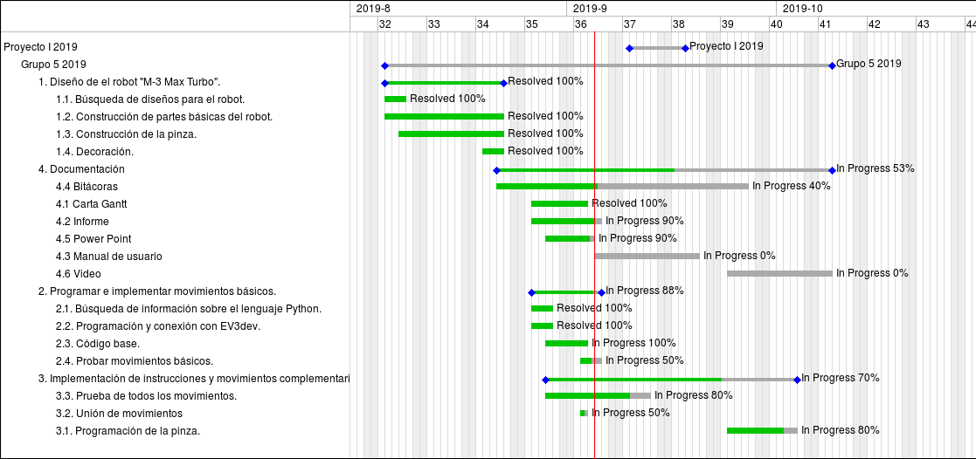

* 1. **Gestión de Riesgos**

|  |  |  |  |
| --- | --- | --- | --- |
| **Riesgos** | **Probabilidad de ocurrencia** | **Nivel de impacto** | **Acción remedial** |
| Piezas defectuosas | 40% | 3 | Reemplazar las piezas defectuosas por otras nuevas |
| Daño de la tarjeta SD | 15% | 1 | Comprar una nueva tarjeta SD y usar una copia del código |
| Ausencia de un integrante | 10% | 2 | Redistribuir las tareas asignadas para ese día |
| Falta de tiempo | 30% | 1 | Hacer una adaptación con lo anteriormente trabajado |
| Daño del robot en el testeo | 60% | 1 | Seguir testeando para poder hacer un programa óptimo y seguro para el robot |

1. **Planificación de Recursos**
   1. **Recursos Hardware-Software requeridos**

Para la construcción y programación del robot “CL4W-T4NK3R” se utilizó hardware como: tarjeta SD de 8 GB, laptops, “Lego Mindstorms EV3”, teléfonos celulares. En base al software se utilizó: “MobaTextEditor”, “Visual Studio Code”, lenguaje de programación “Python”.

* 1. **Estimación de Costos**

Valor de los recursos utilizados:

* Lego Mindstorm Ev3 Core Set: $671.257.
* Tarjeta SD de 8 GB: $3.000.
* Computadores (3): $660.000.

Valor mano de obra:

* Programador (3): $5.000 por hora.
* Diseñador y constructor (2): $6.000 por hora.

Total aproximado: $18.176.257.

1. **Referencias**

* Diseño de la pinza para el robot:

<https://www.youtube.com/watch?v=VEsLKZAAoSc>

* Modelo de la base del robot:

<https://le-www-live-s.legocdn.com/sc/media/lessons/mindstorms-ev3/building-instructions/model-expansion-set/ev3-model-expansion-set-tank-bot-006a7f22d89c631c1d49fa27eccaf290.pdf>

* Programación de movimientos/pinza del robot:

<https://sites.google.com/site/ev3python/>